Мастер-класс «Подарок к 8 Марта»
Технологическая карта
«Декоративный тюльпан из флиса»
Педагог дополнительного образования ГБУ ДО ЦТ «На Вадковском»
Шуваева Людмила Анатольевна

Материалы и инструменты:

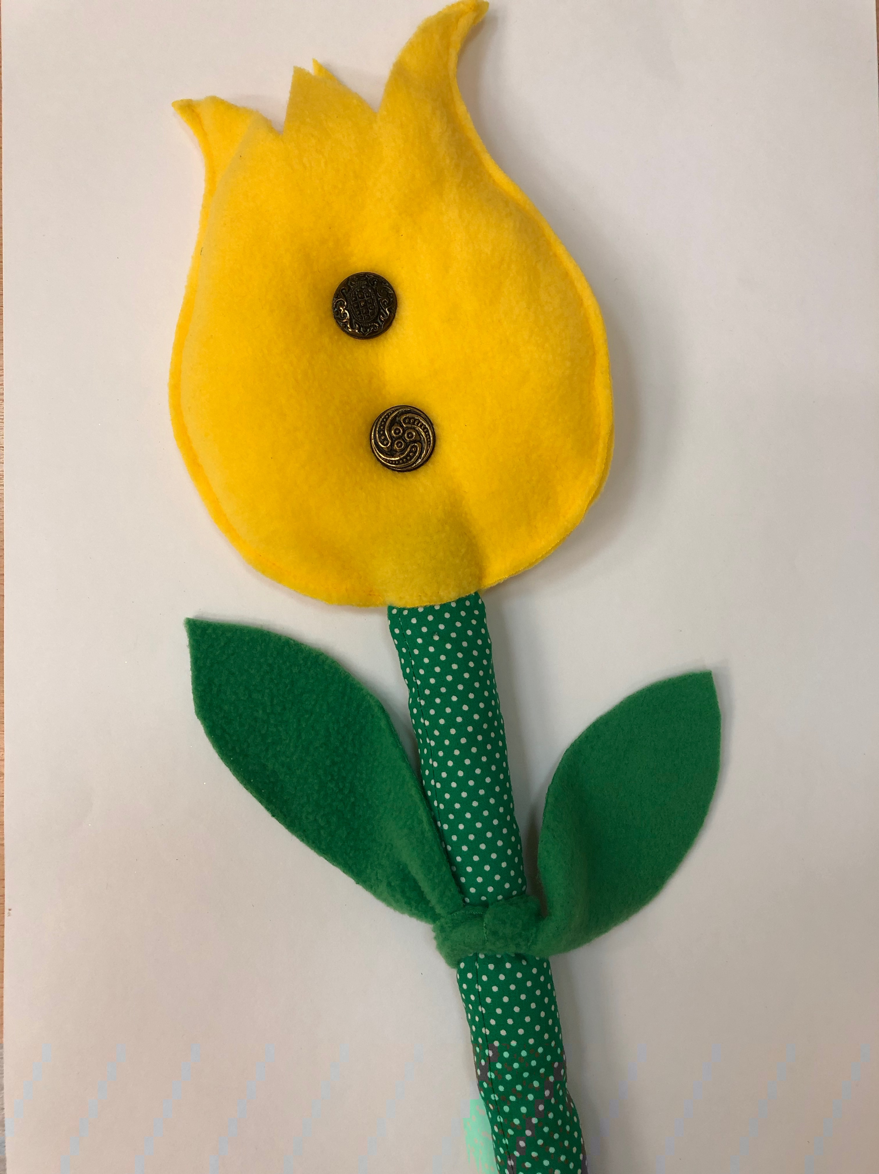
- Ткань: синтетический флис зелёного цвета для листиков и разноцветный для цветка, хлопок зелёного цвета для стебля;
- Синтепух, синтепон или холлофайбер для набивки;
- Нитки в цвет материала;
- Ножницы, иголки, булавки;
- Пуговицы для декорирования цветка.
- Проволока алюминиевая (по желанию);
- Швейная машинка (по желанию);
- Выкройка тюльпана.

Технология изготовления:
- Вырезать выкройку по контуру и раскроить все детали цветка.
- Бутон и листья кроить строго по контуру, стебель с припуском 1 см.
- Прошить бутон ручными стежками или на швейной машине на расстоянии от края 0,5 мм, подрезать край если это будет необходимо для выравнивания.
- Наполнить бутон синтепоном, верх не зашивать. В середину бутона пришить пуговицы.
- Стебель прострочить на 1см. от края, вывернуть и наполнить синтепоном. Соединить бутон со стеблем ручными стежками. Перед соединением в нижнюю часть бутона и верх стебля можно вставить проволоку для того что бы цветок держал форму.
- Листья привязать к стеблю.
- Готовый цветок упаковать в прозрачную бумагу.
- Подарок готов.

